**GOSPELLIGHTS**

**SOMMERKONCERT**

**SØNdag d. 11. juni 2023 kl. 16.00**

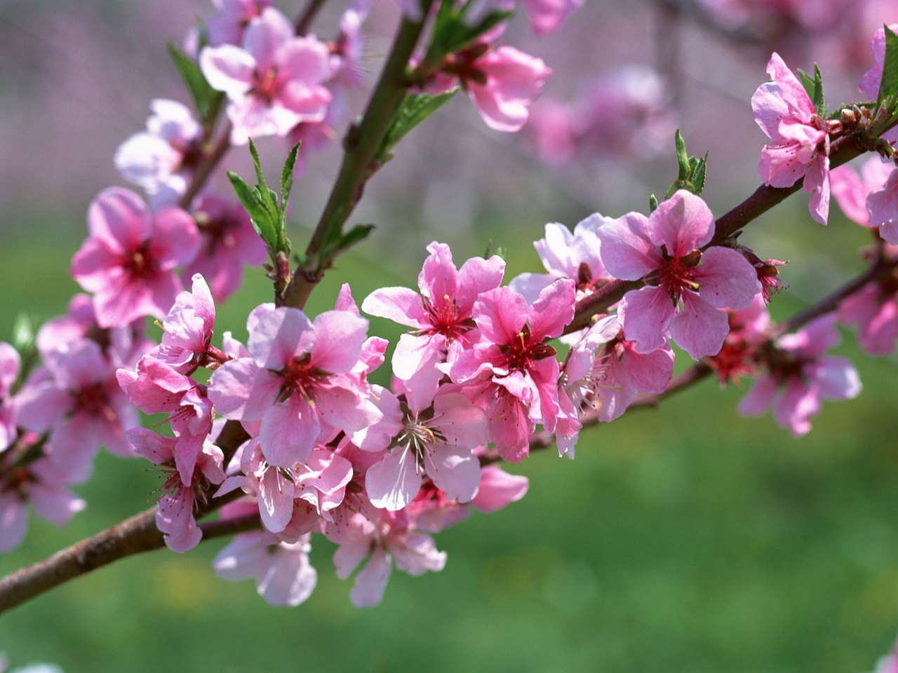

**www.monotono.dk**

**PROGRAM:**

**You are good Israel Houghton**

**We’re the Gospellights Anders C. Nielsen**

**Brighter day Kirk Franklin**

**Bless the Lord Tore Aas**

***Lille Idas sommervise (Fællessang)* Riedel/Lindgren**

**September Earth wind and fire/Franklin**

**You are the light Jan Groth/Tore W. Aas**

**Ain’t no mountain high enough Ashford/Simpson**

**Brighter day Kirk Franklin**

**Shackles Atkins/Campbell**

**Ny sæson med Gospellights starter mandag d. 14. august 2023 kl. 16.15. Koret har eksisteret siden 2013, og vi glæder os til at tage imod både nye og gamle medlemmer efter sommerferien. Der er ingen optagelsesprøve – ALLE kan lære at synge. Du skal blot være 8-18 år. Al info findes på korleder Anders Christopher Nielsens website; www.monotono.dk Du kan også altid kontakte Anders på mobil 26 24 94 09 eller mail: anders@gospellights.dk for at høre nærmere om koret.**

**GOD SOMMER**

**www.monotono.dk**

**LILLE IDAS SOMMERVISE (Fællessang)**

Georg Riedel/Astrid Lindgren

**1. Du skal ikke tro det bli’r sommertid hvis ikke jeg selv gi’r et skub  
til som’ren og gør den lidt sommerlig så alting kan komme i knop**

**først puster jeg liv i en vintergæk nu står den og lyser så kønt  
men allerførst smelter jeg sneen væk så jorden ka’ klæ’ sig i grønt**

**2. Jeg hvisker til bækken og kilderne at nu kommer sommeren snart  
så fylder jeg luften med svalepar og myg som bli’r slugt i en fart**

**jeg gi’r alle træer deres grønne løv hvor fugle kan bygge og bo  
jeg maler i skumringen himlen rød når solen i vest går til ro**

**3. Jeg gi’r jer et blomstrende æbletræ og tror I vil syn’s det er smukt  
og skovjordbær gi’r jeg til børnene og alt hvad der findes af frugt**

**jeg finder de spændende steder frem til børn der vil tumle omkring  
når foråret nærmer sig næste gang så ved I jeg sidder på spring**